МОАУ ДО «Дом детского творчества «Вдохновение» города Кирова
Коковихина Мария Эдуардовна,
педагог-организатор
Воспитательное занятие с элементами киномании на тему «Веду здоровый образ жизни»
Цель: популяризация здорового образа жизни среди детей.
Аудитория: учащиеся начальных классов.
Количество предполагаемой аудитории: от 12 до 25 человек.
Учебно-наглядные пособия и материалы: нарезки видеороликов, бумага, цветные карандаши, ватман, цветные стикеры, бланки ответов, элементы для деления на команды.
Особенности проведения занятия
Киномания – особая форма проведения занятия, представляющая собой просмотр кинофильма или видеороликов с последующим их анализом или применением. Как правило, киномания является основной частью занятия. В данной разработке киномания также является основным элементом занятия, помогающим в игровой форме представить компоненты здорового образа жизни (ЗОЖ). Просмотр фрагментов мультфильмов позволяет сделать занятие более интересным для детей младшего школьного возраста, а основной учебный материал преподносится в доступной и понятной для них форме.
Занятие состоит из 4 этапов: 1этап – введение в тему, мотивация; 2 этап – работа с видеороликами, определение компонентов ЗОЖ; 3 этап – создание рисунков «Веду здоровый образ жизни»; 4 этап – рефлексивный, просмотр финального ролика, создание группового плаката «Веду здоровый образ жизни».
Видеоролики были подобраны из известных и популярных отечественных и зарубежных мультфильмов. При использовании данной методической разработки можно пользоваться предложенными отрывками, а можно подобрать свои, главное, чтобы они отражал содержание компонентов ЗОЖ.

Ход занятия
1 этап
- Здравствуйте, дорогие ребята! Сегодня наша с вами киномания пройдет необычным образом, а тема звучит так: «Веду здоровый образ жизни». Поднимите руку, кто считает, что он ведет здоровый образ жизни? Если вы так считаете, то на своем листочке запишите фразу: «Я веду здоровый образ жизни».
- Как вы понимаете, что такое здоровый образ жизни? Давайте посмотрим определение ЗОЖ.
На слайде появляется определение, зачитывается хором
- Здоровый образ жизни – это система правил, которая позволяет сохранить и укрепить свое здоровье.
- Раз это не одно правило, а несколько, предлагаю вам разобраться в этом и вспомнить каждое из правил, которые вы, наверняка, знаете. Для начала, нам необходимо разбиться на команды. Вытащите из мешочка карточку. Если вам попалась белочка, вы присаживаетесь за 1 парту, если ежик – за 2 парту, а если енот – то за 3 парту (при количестве участников больше 12, добавляются еще команды).
Распределение на команды
2 этап
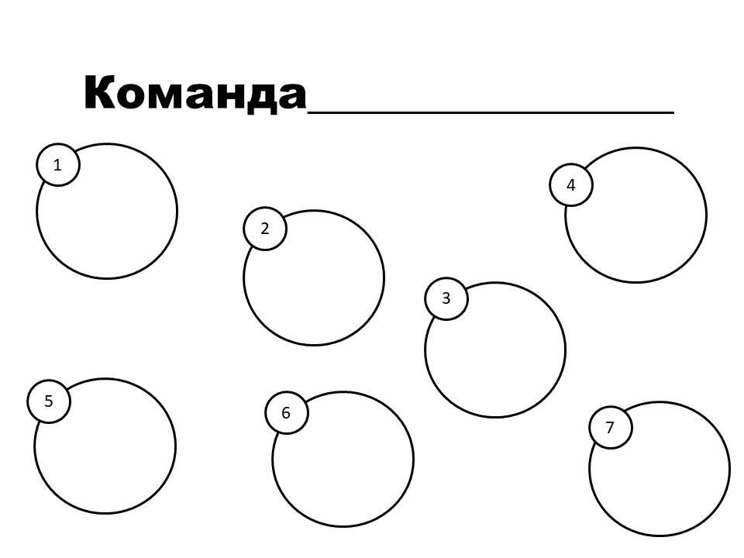
- Каждая команда получает бланк ответов. Внимательно рассмотрите их.

- Сейчас вам дается 1 минута, чтобы придумать своей команде название. Через 1 мин. вы должны хором дружно представить ее и записать название вверху бланка.
Представление команд
- Сейчас вы своей командой будете отгадывать правила ЗОЖ. Выберите одного человека, который будет записывать правильный ответ. На экране будут по очереди появляться отрывки из мультфильмов, в каждом из которых отражены правила ЗОЖ. Ваша задача, посмотрев отрывок, догадаться, какое же правило было в нем зашифровано, и записать свой ответ в бланк. Кружок с цифрой 1 - это первый отрывок, с цифрой 2 – второй и так далее.
Просмотр видеороликов
- «Мойдодыр» – ГИГИЕНА
- «Винни-Пух» – ПРАВИЛЬНОЕ ПИТАНИЕ
- «Ну, погоди!» – ОТСУТСТВИЕ ВРЕДНЫХ ПРИВЫЧЕК
- «Ну, погоди!» – ФИЗИЧЕСКАЯ АКТИВНОСТЬ (СПОРТ)
- «Рапунцель: запутанная история» – РЕЖИМ ДНЯ
- «Песенка мышонка» – ХОРОШЕЕ НАСТРОЕНИЕ
- «Добрыня Никитич и Змей Горыныч» – ЗДОРОВЫЙ СОН
- Давайте проверим, кто сколько правил угадал?
Организация беседы с детьми
- Посмотрите на доску. Как много правил включает здоровый образ жизни! А теперь посмотрите на свою запись. Как вы думаете, соблюдаете ли вы все эти правила, или нет? Кто из вас соблюдает все правила, поднимите руку. Кто из вас соблюдает лишь часть правил?
3 этап
- Сейчас можно занять свои первоначальные места. Возьмите по листочку белой бумаги и попробуйте нарисовать человека, который ведет здоровый образ жизни. Перед вами на доске есть все компоненты, которые можно отобразить в рисунке. Вы можете нарисовать себя, а можете нарисовать выдуманного человека, главное, чтобы посмотрев на рисунок можно было с уверенностью сказать, что он ведет здоровый образ жизни. У вас есть 10 минут, чтобы создать вашего здорового человека. У каждого – свой отдельный рисунок.
Рисование в течение 10 минут
- Кто хочет рассказать, что у него получилось на рисунке?
Рассказы детей
4 этап
- Итак, давайте проанализируем, какие правила здорового образа жизни вы сегодня узнали или вспомнили?
- Кто какие правила уже выполняет?
- К чему вам еще необходимо стремиться?
- А сейчас обратите внимание на экран, видеоролик расскажет вам о других различных способах поддерживать здоровый образ жизни.
Просмотр видеоролика
Итоговая диагностика
- Сейчас возьмите, пожалуйста, стикеры, каждый по 3 штучки, напишите на них те правила, которые вы хотите выполнять и поместите их на наш плакат «Веду здоровый образ жизни». Плакат мы повесим в нашем кабинете. Можно написать любые правила, которые вы сегодня услышали и хотели бы соблюдать.
- Спасибо большое, ребята, вам за работу. Надеюсь, здоровый образ жизни станет важным компонентом в вашем распорядке дня. Будьте счастливы и здоровы!

